系统数据库设计
系统的数据库设计以保障数据的高效可靠组织及管理为目标，合理的数据库结构可使信息存储与获取更为明晰，数据库设计能保证信息的准确性与一致性，并形成清晰的框架，为后续的E-R图及数据库表设计形成基础。
数据库概念结构设计
E-R图设计用于展示数据库中数据之间的关系，通过E-R图可以清晰地定义实体、它们的属性和实体之间的关系，帮助理解数据如何组织和交互，使数据库结构更直观。E-R图有助于创建一个清晰、有效的数据库设计，提高数据管理的效率。如图4-1所示。
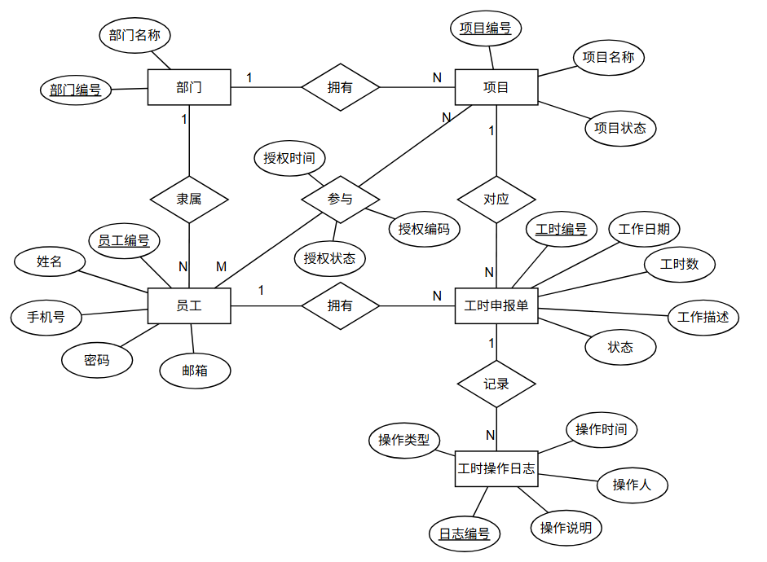
图 4-1 系统全局E-R图
数据逻辑结构设计
数据库表设计会把数据划分到不同的表格当中，各个表格专门用来存放指定类型的信息，每张表格都设有清楚的字段，从而保证信息的分类与管理足够明晰，实施表格设计可防止数据重复，加快查询及更新的速度。
部门表意在记录企业部门的基础信息，用于区分员工所属部门以及项目归属部门。表中包含部门编号、部门名称等内容，以保证系统能够对部门、员工和项目进行统一管理，其结构如表 4-1 所示。
表 4-1 部门表 department
字段名 | 类型 | 含义 | 约束/备注
dept_id | int | 部门编号 | 主键，自增
dept_name | varchar(50) | 部门名称 | NOT NULL

员工表意在记录系统员工的基本信息，用于支持员工登录、部门归属、角色识别以及工时填报等功能。表中包含员工编号、姓名、手机号、密码、邮箱、角色、所属部门编号等内容，以保证员工信息能够被系统准确维护和使用，其结构如表 4-2 所示。
表 4-2 员工表 user
字段名 | 类型 | 含义 | 约束/备注
user_id | int | 用户编号 | 主键，自增
user_name | varchar(50) | 用户姓名 | NOT NULL
phone | varchar(20) | 手机号 | NOT NULL，唯一
psw | varchar(100) | 密码 | NOT NULL
email | varchar(100) | 邮箱
user_role | varchar(20) | 用户角色 | NOT NULL，角色
dept_id | int | 所属部门编号 | department.dept_id
备注：user_role 取值为 0、1、2，分别表示管理员、部门经理、员工。

项目表意在记录项目的基础信息，用于维护企业各部门所承担的项目信息。表中包含项目编号、项目名称、项目状态、所属部门编号等内容，以保证项目能够按照部门进行管理，并为员工工时填报提供项目数据支持，其结构如表 4-3 所示。
表 4-3 项目表 project
字段名 | 类型 | 含义 | 约束/备注
project_id | int | 项目编号 | 主键，自增
project_name | varchar(100) | 项目名称 | NOT NULL
project_status | int | 项目状态 | NOT NULL
dept_id | int | 所属部门编号 | department.dept_id
备注：project_status 取值为 0、1，分别表示禁用、启用。

用户项目参与表意在记录员工与项目之间的参与关系，用于表示员工被授权参与哪些项目。表中包含授权编号、员工编号、项目编号、授权时间、授权状态等内容，以保证员工只能填报已授权项目的工时，其结构如表 4-4 所示。
表 4-4 用户项目参与表user_project
字段名 | 类型 | 含义 | 约束/备注
auth_id | int | 授权编号 | 主键，自增
user_id | int | 用户编号 | user.user_id
project_id | int | 项目编号 | project.project_id
auth_time | datetime | 授权时间 | NOT NULL
auth_status | int | 授权状态 | NOT NULL
user_id | int | 用户编号 | user.user_id
project_id | int | 项目编号 | project.project_id
备注：auth_status取值为0、1，分别表示取消授权和有效授权；user_id+ project_id同一用户与同一项目只能存在一条参与记录。

工时申报单表意在记录员工提交的工时申报信息，是本系统的核心业务数据表。表中包含工时编号、员工编号、项目编号、工作日期、工时数、工作描述、状态等内容，用于支持员工工时填报、修改、提交审批以及后续统计分析，其结构如表 4-5 所示。
表 4-5 工时申报单表 work_time_apply
字段名 | 类型 | 含义 | 约束/备注
work_id | int | 工时编号 | 主键，自增
user_id | int | 用户编号 | user.user_id
project_id | int | 项目编号 | project.project_id
work_date | date | 工作日期 | NOT NULL
work_hours | decimal(4,1) | 工时数 | NOT NULL
work_desc | varchar(500) | 工作描述
status | int | 工时状态 | NOT NULL
备注：work_date 不能晚于当前日期；work_hours 按 0.5 小时粒度填写；status 取值为 0、1、2、3，分别表示草稿、待审批、审批通过、已驳回。

工时操作日志表意在记录工时申报单在流转过程中的操作日志，用于保存工时申报单的新建、提交、审批通过、驳回、修改等操作记录。表中包含日志编号、工时编号、操作类型、操作时间、操作人、操作说明等内容，以保证工时申报过程可追踪、可查询，其结构如表 4-6 所示。
表 4-6 工时操作日志表 work_time_log
字段名 | 类型 | 含义 | 约束/备注
log_id | int | 日志编号 | 主键，自增
work_id | int | 工时编号 | w_t_apply.work_id
operation_type | int | 操作类型 | NOT NULL
operation_time | datetime | 操作时间 | NOT NULL
operator_id | int | 操作人编号 | user.user_id
operation_desc | varchar(500) | 操作说明
备注：operation_type取值为0、1、2、3、4，分别表示新建、修改、提交、审批通过、驳回；operation_desc可为空，如驳回原因、修改说明。

